Lernaufgabe: Chemie

„Die faszinierende Chemie der Wunderkerzen“

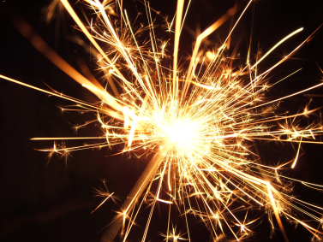

Abb.1: Brennende Wunderkerze

Eine experimentelle Lernaufgabe für die 8. Jahrgangsstufe in Chemie
zum Themenfeld: „Metalle – Schätze der Erde“
(Zeit: 4 - 5 Unterrichtsstunden)

Rahmenlehrplanbezug:
Themenfeld | 3.6 Metalle – Schätze der Erde
Kompetenzbereich(e)  (fett = Schwerpunkt) | Mit Fachwissen umgehen  Erkenntnisse gewinnen  Kommunizieren
Inhalte des Themenfeldes | Eigenschaften und Verwendung von Metallen, edle und unedle Metalle, Affinität der Metalle gegenüber Sauerstoff, Reduk-tionen und Redoxreaktionen
Experimentelle Vorgabe | Verbrennung von Metallen unterschiedlichen Zerteilungs-grades, Reaktion von Metallen unterschiedlicher Affinität zu Sauerstoff
wesentliche Standards | Die Schülerinnen und Schüler können:  Mit Fachwissen umgehen  2.1.2  (F) den Zusammenhang zwischen Eigenschaften der Stoffe und die Verwendung an Beispielen erklären  2.1.3  (G/H) Donator und Akzeptor in ausgewählten Reaktions-gleichungen kennzeichnen  Erkenntnisse gewinnen  2.2.2  (D/E) Experimente zur Überprüfung von Hypothesen (nach Vorgaben) planen und durchführen  (D/E und F/G) das Untersuchungsergebnis unter Rückbezug auf die Hypothesen beschreiben bzw. interpretieren  2.2.3  (E/F) mit Modellen (hier mathematische Modelle) naturwissen-schaftliche Zusammenhänge erklären  2.2.4  (F/G) vorgegebene Verfahren der Mathematik anwenden (Oberflächenberechnung)  (H) mathematische Verfahren bei der Auswertung von gemessenen Daten begründet auswählen  Kommunizieren  2.3.2  (E/F) naturwissenschaftliche Sachverhalte mit geeigneten bildlichen,  sprachlichen, symbolischen oder mathematischen Darstel-lungsformen veranschaulichen  (E/F) sach-, situations- und adressatenbezogen Untersu-chungsmethoden und Ergebnisse präsentieren
Niveaustufe(n) | D–G
Bezug zum Basiscurriculum Sprachbildung | Die Schülerinnen und Schüler können:  1.3.3  (D/G) Sachverhalte und Abläufe beschreiben/erklären
Bezug zum Basiscurriculum Medienbildung | Die Schülerinnen und Schüler können:  2.3.3  (G) eine Präsentation von Lern- und Arbeitsergebnissen in multimedialen Darstellungsformen gestalten  (G) die für die Präsentation erforderlichen Rahmenbedingungen herstellen, optimale Medientechnologien auswählen und diese sachgerecht bedienen  (D/G) ihre Präsentationen in personalisierten Lernumgebungen, Arbeitsplattformen oder E-Portfolios archivieren und sie anderen für Lernprozesse zur Verfügung stellen  2.3.4  (D) Medientechnik einschließlich Hard- und Software nach Vorgaben einsetzen  (G) Medientechnologien einschließlich Hard- und Software routiniert mithilfe von Anleitungstexten, Blogs oder Tutorials handhaben  (D/G) altersgemäße Text-, Grafik-, Bild-, Audio- und Videobearbeitung anwenden
Verschlagwortung | Oxidation, unedle Metalle, edle Metalle, Affinität, Zerteilungsgrad, Videotutorial

Didaktischer Kommentar

Möglichkeit zur thematischen Einbettung in den Unterricht
Diese Lernaufgabe ist in der Doppeljahrgangsstufe 7/8 bei der Behandlung des Themenfeldes 3.6 „Metalle – Schätze der Erde“ einsetzbar. Sie stellt mit bekanntem Alltagsbezug eine mögliche Einführung in die Reaktionsbereitschaft der Metalle gegenüber Sauerstoff dar und behandelt nicht nur die Sauerstoffaffinität, sondern berücksichtigt auch den Zerteilungsgrad eines Metalls bei Verbrennungsreaktionen. Am Ende eines lernaktiven Erarbeitungsprozesses steht die Erstellung eines Videotutorials, das den Bau einer selbst hergestellten Wunderkerze einschließt.

Zielstellung
Ziel der Lernaufgabe ist es, durch die experimentell-inhaltliche Auseinandersetzung mit dem Thema „Reaktionsbereitschaft der Metalle“ naturwissenschaftliche Kompetenzen zu nutzen bzw. zu erwerben, um diese schließlich in der Erstellung eines Videotutorials anzuwenden.

Berücksichtigung der Heterogenität der Schülerinnen und Schüler
Die Lernaufgabe wird inklusiv angeboten. Nach einem gemeinsamen Beginn führen verschiedene Lernwege zum gemeinsamen Ziel, der Erstellung eines Videotutorials. Die umfangreiche Lernaufgabe ist sowohl handlungs- als auch produktorientiert und berücksichtigt verschiedene Lerntypen.
Eine Umsetzung des inklusiven Anspruchs erfolgt mittels Hilfekarten, der Nutzung eines Glossars und der Möglichkeit für Schülerinnen und Schüler, entsprechend ihrer Interessen bzw. ihrer Fähigkeiten und Fertigkeiten, sich aus verschiedenen Materialien einen Lernweg auszusuchen. Die Wahl des Bearbeitungsweges sollte bei den Lernenden liegen.

Mögliche fachverbindende Kooperation
- Informatik: 3.10 - digitale Bilder und Visualisierung

Besondere Berücksichtigung von Innovationskernen des Rahmenlehrplans
Das Lernprodukt entspricht einem Innovationskern des neuen RLP 1–10: Es findet eine Verknüpfungsmöglichkeit zu Standards der Basiscurricula Medienbildung statt.

Reflexion des Lernprozesses und der Lernergebnisse im Unterricht
Die Reflexion des Lernprozesses und der Lernergebnisse erfolgt im Rahmen der Präsentation der Ergebnisse in Form der Videotutorials sowie der selbst hergestellten Wunderkerzen. Hier kann die Lehrkraft durch gezielte Anschlussfragen die Reflexion des Lernprozesses steuern:
- Was ist dir besonders leicht gefallen/besonders gut gelungen?
- Was hast du dazugelernt?
- Wo brauchst/brauchtest du noch Hilfe/Unterstützung?
- Welchen Rat würdest du jemandem geben, der mit der Aufgabe beginnt?

Die faszinierende Chemie der Wunderkerzen
Nicht nur zum Jahreswechsel an Silvester, sondern auch an Geburtstagen oder anderen Festlichkeiten zaubern Wunderkerzen eine schöne Stimmung. Chemisch bestehen sie aus verschiedenen Metallen sowie dem Salz Bariumnitrat. Die typischen Funken einer Wunderkerze werden durch die Verbrennung der Metalle erzeugt, wobei die Korngröße und die verwendeten Metalle für das charakteristische Funkensprühen entscheidend sind.
Abb.1: Brennende Wunderkerze ¹
Du sollst deine eigene Wunderkerze herstellen. Damit dies gelingt und du viel Freude beim Zusehen deiner brennenden Wunderkerze hast, bedarf es einiges an Vorwissen. Aus diesem Grund steht vor der Herstellung der Wunderkerze der Wissenserwerb.
IV. Videotutorial
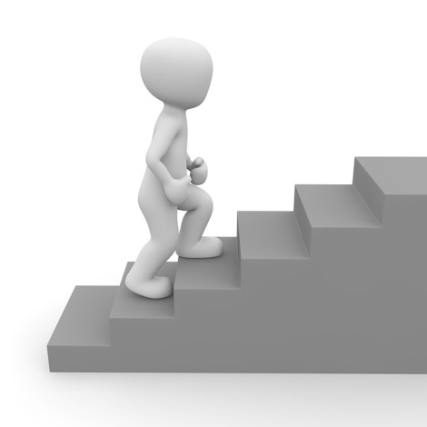
III. Herstellung der Wunderkerze
I. Welche Metalle eignen sich für den Bau einer Wunderkerze?
II. Welche Korngröße der Metalle ist für die Wunderkerze geeignet?
Abb.2: Treppenstufen ²

Aufgaben:
- Finde heraus, welche Metalle für die Verbrennung geeignet sind. Bearbeite dazu die Arbeitsbögen 1, 2 oder/und 3: „Die Verbrennung von Metallen“.
- Ermittle experimentell, welche Korngröße des Metalls sich für die Herstellung von Wunderkerzen eignet und nutze den Arbeitsbogen 4a/b): „Von der Mathematik lernen“.
- Stelle deine eigene Wunderkerze her (AB 5a/b): „Die Wunderkerze geht in die Produktion“
- Erstelle ein Videotutorial zum Thema „Herstellung von Wunderkerzen“ (AB 6).

Für jede Aufgabe findest du Anleitungen, Geräte, Chemikalien und Hilfekarten auf den entsprechenden Arbeitsbögen.
Die Figuren geben Auskunft über die Arbeitsform. Eine Figur bedeutet Einzelarbeit, zwei Figuren Partnerarbeit und drei Figuren symbolisieren eine Gruppenarbeit zu dritt.

Tipp: Solltest du Begriffe nicht verstehen, lies im Glossar nach.

Chemie  7./8. Klasse | Die Verbrennung von Metallen | Arbeitsbogen  1
Welche Metalle eignen sich für die Verbrennung in einer Wunderkerze?
Experimentelle Untersuchung

Materialien/Chemikalien:
- verschiedene Metallpulver (z. B. Aluminium-, Eisen-, Kupfer-, Magnesiumpulver)
- Spatel
- Teclu-/Bunsenbrenner
- Stativ mit Stativmaterial
- Streichhölzer
- feuerfeste Unterlage
- Schutzbrille

Versuchsdurchführung:
- Spanne den Teclubrenner waagerecht in das Stativ ein und stelle dieses auf eine feuerfeste Unterlage.
- Entzünde die Brennerflamme.
- Schütte mithilfe des Spatels vorsichtig und in kleinen Portionen die verschiedenen Metallpulver nacheinander in die Brennerflamme.

Hinweis: Bei Verwendung von Magnesiumpulver nicht direkt in die Flammen gucken!

Beobachtung:
Notiere deine Beobachtungen zu den unterschiedlichen Verbrennungsreaktionen.
Nutze dazu diese Tabelle.

Metallpulver | Farbe der Flamme | Heftigkeit der Reaktion
Kupfer
Eisen
Magnesium
Aluminium

Schlussfolgerung:
Welche dieser Metalle eignen sich für die Verbrennung in einer Wunderkerze?
Begründe deine Antwort.

Chemie  7./8. Klasse | Die Verbrennung von Metallen | Arbeitsbogen  2
Welche Metalle eignen sich für die Verbrennung in einer Wunderkerze?

Unter einer Verbrennung versteht man die Reaktion von Stoffen mit Sauerstoff, wobei Energie in Form von Wärme abgegeben und Licht in Form von Flammen/Funken erzeugt wird. Es reagieren aber nicht alle Metalle gleich stark mit Sauerstoff. Chemisch spricht man von einer unterschiedlichen Affinität (Zuneigung) zu Sauerstoff. Je höher die Affinität zu Sauerstoff ist, desto heftiger reagieren die Metalle unter Lichtabgabe und Wärmeerzeugung mit Sauerstoff und desto größer ist der freigesetzte Energiebetrag bei der Verbrennung der jeweiligen Metalle.
Name des Elements | Elementsymbol | Oxid | Flammfarbe | freigesetzter  Energiebetrag (kJ/mol) bei der Reaktion des Metalls mit Sauerstoff
Aluminium | Al | Al₂O₃ | weiß | -846,55 | Affinität zu Sauerstoff
Magnesium | Mg | MgO | weiß | -603,74
Zink | Zn | ZnO | weiß | -345,77
Eisen | Fe | FeO | orange | -273,69
Blei | Pb | PbO | fahlblau | -218,05
Natrium | Na | Na₂O | gelb | -209,25
Kupfer | Cu | CuO | grün | -158,13
Silber | Ag | Ag₂O | keine Angabe | -16,22
Gold | Au | Au₂O₃ | keine Angabe | -4,53

Tabelle 1: Metalle und ihre Affinität zu Sauerstoff

Schlussfolgerung:
Welche dieser Metalle eignen sich für die Verbrennung in einer Wunderkerze?
Begründe deine Antwort.

Chemie  7./8. Klasse | Die Verbrennung von Metallen | Arbeitsbogen  3

Welche Metalle eignen sich für die Verbrennung in einer Wunderkerze?
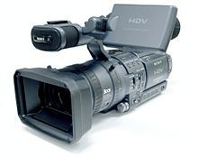
Schaue dir das Video (siehe Link) aufmerksam an und beantworte die Frage.

Abb. 4: Videokamera ³

Beobachtung:
Notiere deine Beobachtungen zu den unterschiedlichen Verbrennungsreaktionen.
Nutze dazu diese Tabelle.

Metallpulver | Farbe der Flamme | Heftigkeit der Reaktion
Kupfer
Eisen
Zink
Magnesium

Schlussfolgerung:
Welche dieser Metalle eignen sich für die Verbrennung in einer Wunderkerze? Begründe deine Antwort.

Chemie  7./8. Klasse | Von der Mathematik lernen | Arbeitsbogen  4a

Die Korngröße des Metalls

Was kannst du bei der Verbrennung eines Metalls unterschiedlicher Korngrößen (Zerteilungsgrade) beobachten?

Schreibt eine Hypothese auf!
Tipp: Wenn ihr Hilfe benötigt, nutzt die Hilfekarten.

Hilfekarte H1.1: Welche Hypothese könnte zutreffen?
Hilfekarte H1.2: Wähle Satzbausteine für die Formulierung deiner Hypothese aus!

Hypothese: ……………………………………………………………………………………………………………
……………………………………………………………………………………………………………

- Plant ein Experiment zur Überprüfung der Hypothese.
- Führt das Experiment nach Rücksprache mir eurer Lehrkraft durch.

Für das Experiment stehen dir/euch folgende Materialien und Chemikalien zur Verfügung:
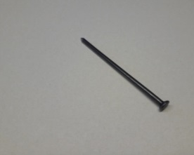 | 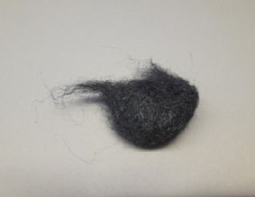 | 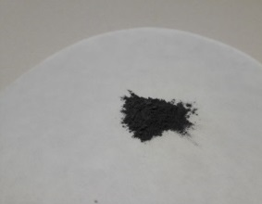
Eisennagel | Eisenwolle | Eisenpulver
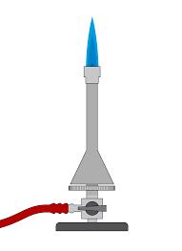 | 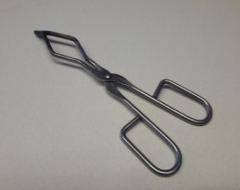 | 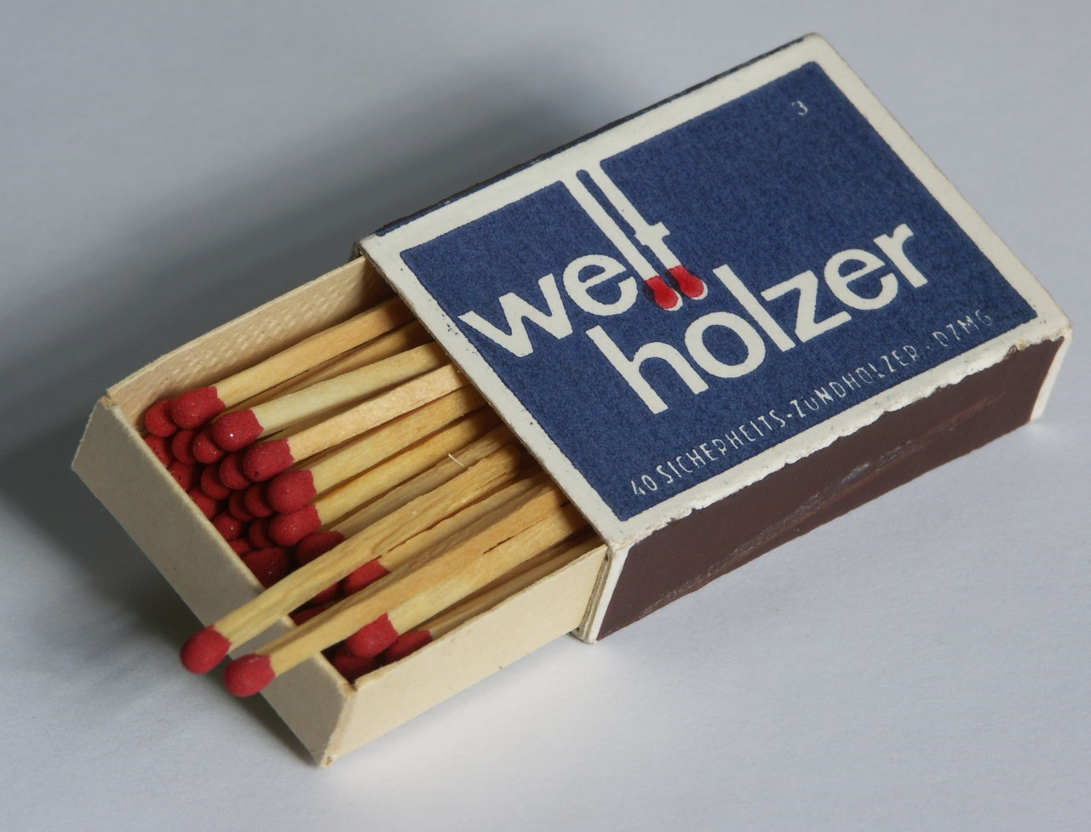
Teclubrenner/Bunsenbrenner | Tiegelzange | Streichhölzer
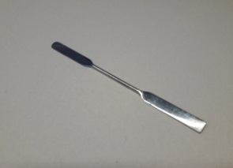 | 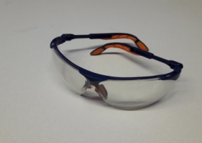
Spatel | Schutzbrille | Stativ mit Stativmaterial

Tabelle 2: Materialienliste
Chemie  7./8. Klasse | Von der Mathematik lernen | Arbeitsbogen  4b

- Schreibt ein Protokoll.
Tipp:

Hilfekarte H2.1: Wie gliedert man ein Protokoll?
Hilfekarte H2.2: Wie führt man die Verbrennung eines Pulvers durch?
Hilfekarte H2.3: Wie werden Metalle unterschiedlichen Zerteilungsgrades erhitzt?

Hinweise zur Auswertung:

- War die Hypothese richtig? Bezieht euch in der Auswertung darauf.
- Ziehe eine Schlussfolgerung aus deinem Ergebnis. (Welche Korngröße ist für die Herstellung einer Wunderkerze geeignet?)

Aufgabe für Spezialistinnen und Spezialisten

Da sich sowohl die Oberfläche von Eisenwolle als auch von einem Metallnagel und von Metallpulver schwer berechnen lassen, greift man auf einen Vergleich zurück, indem man die Oberfläche unterschiedlich zerteilter Würfel berechnet. Dabei steht der größte Würfel für den Eisennagel, der erste zerteilte Würfel für die Eisenwolle (2 Schnittlinien) und der zweite zerteilte Würfel mit insgesamt 6 Schnittlinien für das Eisenpulver.

Berechne für alle abgebildeten Würfel die Oberflächen.

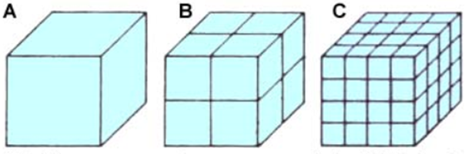

Tipp:

Hilfekarte H3.1: Wie berechnet man die Oberfläche von Körpern?
Hilfekarte H3.2: Wie geht man bei der Berechnung der Oberflächen der Würfel A, B
und C vor?

Chemie  7./8. Klasse | Die Wunderkerze geht in Produktion | Arbeitsbogen  5a

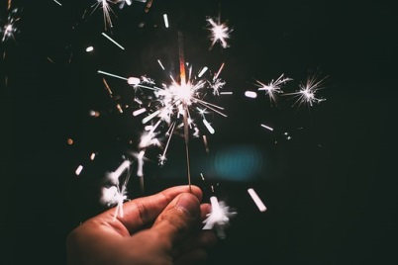
Achte darauf, dass du an entsprechenden Stellen mit deinem Handy Fotos aufnimmst oder ein Video drehst, um Material für die 4. Aufgabe (das Erstellen eines Videotutorials) zu sammeln.

Abb.6: Wunderkerze

Aufgaben:

- Vergleicht eure bisherigen Ergebnisse mit der Liste zu den benötigten Chemikalien zum Bau von Wunderkerzen.
- Stellt nun zu dritt die Wunderkerzen her und geht wie unten beschrieben vor.

Forscherfrage für Spezialistinnen und Spezialisten

- Begründe den Verzicht auf Magnesium als Metall bei der Herstellung von Wunderkerzen.

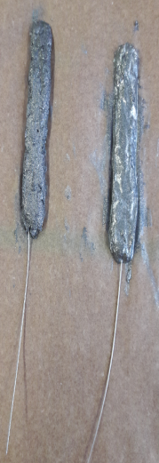
Materialien/Chemikalien:
- 1 g Aluminiumpulver
- 11 g Bariumnitrat
- 5 g Eisenpulver
- Wasser
- 20 cm langer Eisendraht
- Waage
- 3 Rundfilter
- Becherglas (50 mL)
- Backpapier
- Spatel
Abb. 7: Selbst hergestellte
Wunderkerzen
- Handschuhe

Durchführung:

- Ziehe die Handschuhe an.
- Wiege die entsprechenden Mengen der Chemikalien ab.
- Mische mithilfe eines Spatels das Bariumnitrat mit dem Aluminium- und Eisenpulver im Becherglas.
- Gib so lange Wassertropfen hinzu, bis ein fester Brei entsteht.
- Gib den Brei auf das Backpapier und forme eine dünne Rolle.
- Schiebe nun vorsichtig einen Eisendraht durch die Rolle und lasse die Wunderkerze 2-3 Tage trocknen.
- Zünde anschließend deine Wunderkerze an.

Chemie  7./8. Klasse | Die Wunderkerze geht in die Produktion | Arbeitsbogen  5b

Additum:
Welche chemischen Reaktionen laufen bei einer Verbrennung einer Wunderkerze ab?

- Lies dir im Schulbuch das entsprechende Kapitel zur Oxidation nach.
- Fülle den Lückentext aus.

Tipp: Hilfekarte H4: Welche Begriffe stehen dir für den Lückentext zur Verfügung?

Die Funken der Wunderkerze entstehen beim Verbrennen der _____________________. Ohne das Oxidationsmittel Bariumnitrat würde die Metallpulvermischung allerdings nicht brennen. Beim Erhitzen von Bariumnitrat wird genügend Sauerstoff für die Verbrennung der Metalle freigesetzt. Chemisch gesehen handelt es sich bei einer Verbrennung um eine _________________. Dieser Begriff entspringt der lateinischen Sprache und stammt vom Wort _________________ = lat. oxygenium, weil bei Verbrennungsreaktionen oftmals Sauerstoff beteiligt ist.

- Formuliere die Wortgleichungen für die Reaktionen von Eisen zu Eisen(III)-oxid und von Aluminium zu Aluminiumoxid.

Aufgaben für Spezialistinnen und Spezialisten
- Formuliere die Formelgleichungen der Reaktionen von Eisen zu Eisen(III)-oxid und von Aluminium zu Aluminiumoxid.

- Stelle in einem Energiediagramm die unterschiedlichen Reaktionsheftigkeiten der Metalle Magnesium und Eisen mit Sauerstoff dar.

Chemie  7./8. Klasse | Regisseure in der Schule | Arbeitsbogen  6

Fertigt nun euer Videotutorial an. Nutzt die Tipps in der Tabelle.
Tipps zur Erstellung eines Videotutorials

Nr. | Hinweise | erledigt
1 | Grenze das Ziel/die Problemstellung exakt ein!  Überlegt euch vorab, was euer Video aussagen soll. Möchtet ihr ein Produkt vorstellen, einen bestimmten Inhalt vermitteln oder einen Verlauf darstellen? Überlegt euch ein Konzept und versucht von Anfang an, Neugier zu erwecken.
2 | Planungsgrundlage Drehbuch erstellen!  Schreibt ein Drehbuch oder ein Storyboard. Überlegt euch eine Abfolge von Bildern, Texten, Clips, die zum Ziel führen. Das Tutorial soll erklärend, aber auch interessant sein. Der Szenenwechsel sollte ohne Hektik erfolgen. Texte müssen gelesen werden können. Halte dich an die Abfolge Titel (-bild, -folie), Szenen, Abspann.  Empfohlene Länge: nicht mehr als 3-4 Minuten
3 | Fasse dich kurz!  Nutze nur kurze Texte. Kurze Sätze lassen sich leicht lesen und prägen sich besser ein. Häufig reichen Stichworte aus.  Macht euch für die Aufnahme des Tutorials Stichwörter für eine spannende Erzählung/Beschreibung.
4 | Ein Bild sagt oft mehr!  Gestalte das Titelbild des Tutorials so, dass es Aufmerksamkeit erzeugt.
5 | Zeichnungen helfen erklären!  Manche Dinge lassen sich weder mit Worten noch mit Fotos beschreiben. Für solche Fälle kannst du auch selber etwas zeichnen. Hierfür eignen sich gezeichnete und gefilmte Bildfolgen (Legetechnik oder Entstehung der Zeichnung live abfilmen).
6 | Filmsequenzen bringen Schwung in dein Videotutorial!  Nutze Filmsequenzen und/oder Simulationen, um dein Tutorial interessant zu gestalten.
7 | Ziel erreicht?  Überprüfe kritisch, ob die Fragestellung/der Inhalt verständlich und interessant erklärt wurde. Lass dir ein Feedback eines/einer Unbeteiligten geben.

Glossar

Aluminium | Aluminium ist ein chemisches Element des Periodensystems (PSE) mit dem Elementsymbol Al. Bei Aluminium handelt es sich um ein silbrig-weißes und festes Leichtmetall mit einem breiten Verwendungsspektrum. So wird es aufgrund seiner guten elektrischen Leitfähigkeit in der Elektronikbranche verwendet und wegen seines geringen Gewichts unter anderem im Baugewerbe und als Verpackungsmaterial genutzt.  (Quelle: https://de.wikipedia.org/wiki/Aluminium, 3.10.17)
Eisen | Eisen ist auch ein chemisches Element des Periodensystems und zählt ebenfalls zu den Metallen. Neben seiner herausragenden Bedeutung als Werkstoff (Stahl), wird Eisen aufgrund seiner magnetischen Eigenschaft auch im Bereich der Generatoren und Transformatoren eingesetzt.  (Quelle: http://www.chemie.de/lexikon/Eisen, 3.10.17)
Gemenge | Ein Gemenge ist ein heterogenes Gemisch aus mehreren Feststoffen, die sich nur miteinander vermengen, aber nicht homogen mischen lassen.
Bariumnitrat | Bariumnitrat ist eine chemische Verbindung und gehört zu der Gruppe der Salze. Bariumnitratkristalle bestehen aus Barium-Kationen (Ba²⁺-Ionen) und Nitrat-Anionen (NO₃⁻ -Ionen). Das Salz ist ein weißer, kristalliner Feststoff.
Salz | Salze sind chemische Verbindungen, die aus positiv geladenen Ionen (Kationen) und negativ geladenen Ionen (Anionen) aufgebaut sind. Die entgegengesetzte Ladung der Ionen führt zu einer sehr starken Anziehungskraft, die Ionenbindung. Bei anorganischen Salzen werden die Kationen häufig von Metallen und die Anionen von Nichtmetallen oder deren Oxiden gebildet.  (Vgl.: Quelle: http://www.chemie.de/lexikon/Salze, 3.10.17)
Verbrennungs-reaktion | Eine Verbrennung ist eine chemische Reaktion unter Abgabe von Wärme und von Licht. Im allgemeinen Sprachgebrauch versteht man unter einer Verbrennung die Reaktion eines Stoffes mit Luftsauerstoff.  (Vgl.: Quelle: (http://www.chemie.de/lexikon/Verbrennung, 3.10.17)
Zerteilungsgrad | Der Zerteilungsgrad beschreibt die Größe der einzelnen Stoffe und beachtet dabei das Verhältnis von der Oberfläche zum Volumen. Eisenpulver stellt z.B. einen sehr großen Zerteilungsgrad dar. Im Gegensatz dazu weist ein Eisennagel eine kleinere Oberfläche im Verhältnis zum Volumen auf. Mit dem Zerteilungsgrad wird die Oberfläche des Stoffes größer und die Wahrscheinlichkeit einer Begegnung mit dem Reaktionspartner nimmt zu. Stoffe mit hohem Zerteilungsgrad (großer reaktiver Oberfläche) reagieren schneller (und damit heftiger) als Stoffe mit geringem Zerteilungsgrad.

Hinweise für die Lehrkraft

- Hilfekarten
- Möglicher Erwartungshorizont für die Aufgaben

Hilfekarten

Hilfekarte 1.1
Welche Hypothese könnte zutreffen?

Kreuze an, welche Hypothese zutreffen könnte und ergänze das Satzende mit einer Begründung.

Je größer der Zerteilungsgrad der Metalle ist,…

- desto heftiger verläuft die Reaktion, weil … .

- desto langsamer verläuft die Reaktion, weil … .

Hilfekarte 1.2
Wähle Satzbausteine für die Formulierung deiner Hypothese aus!

Die Begründung kann die folgenden Begriffe enthalten.

Metallpulver/Metallkörner/Metallwolle/Metallnagel
Oberfläche größer/kleiner
Volumen größer/kleiner
wodurch/daraus resultiert/daraus folgt
langsame/schnelle/heftige Reaktion mit Sauerstoff

Hilfekarte 2.1
Wie gliedert man ein Protokoll?

- Überschrift zum Experiment
- Fragestellung
- Hypothese
- Materialien/Chemikalien
- Versuchsskizze
- Versuchsdurchführung
- Beobachtung
- Auswertung

Hilfekarte 2.2
Wie führt man die Verbrennung eines Pulvers durch?

- Spanne den Teclubrenner waagerecht in ein Stativ ein und stelle dieses auf eine feuerfeste Unterlage.
- Entzünde die Brennerflamme.
- Schütte mithilfe des Spatels das Metallpulver vorsichtig und in kleinen Portionen in die Brennerflamme.

Hilfekarte 2.3
Wie werden Metalle unterschiedlichen Zerteilungsgrades erhitzt?

- Spanne den Teclubrenner waagerecht in ein Stativ ein und stelle dieses auf eine feuerfeste Unterlage.
- Entzünde die Brennerflamme.
- Halte mithilfe der Tiegelzange den Eisennagel in die Brennerflamme.
- Halte danach mit der Tiegelzange die Eisenwolle in die Brennerflamme.
- Schütte mithilfe des Spatels das Metallpulver vorsichtig und in kleinen Portionen in die Brennerflamme.

Hilfekarte 3.1: Wie berechnet man die Oberfläche von Körpern?

Würfel
a = 1cm ${A_{O}=6∙a}^{2}$

Hilfekarte H3.2: Wie geht man bei der Berechnung der Oberflächen der Würfel A, B und C vor?

Würfel | Oberflächenberechnung | Ergebnis
a = 1cm | $${A_{O}=6∙a}^{2}$$
 | $$A_{O}=8∙(6∙a^{2})$$
 | $$A_{O}=64∙(6∙a^{2})$$
Hinweis: Berücksichtige, dass sich die Kantenlänge durch das Zerteilen verändert – sie wird stets halbiert!

Schnittlinie

Hilfekarte 4
Welche Begriffe stehen dir für den Lückentext zur Verfügung?

Metalle, Oxidation, Sauerstoff

2. möglicher Erwartungshorizont
AB 1
Metallpulver | Farbe der Flamme | Heftigkeit der Reaktion
Magnesium | grell weiß | schwach  stark
Aluminium | weiß-gelb
Eisen | gelb-orange
Kupfer | grün-orange

Schlussfolgerung:
Welches Metall bzw. welche Metalle eignen sich für die Verbrennung in einer Wunderkerze?
Für die Verbrennung in einer Wunderkerze eignen sich Metalle, die viel Energie in Form von Licht aussenden – z. B. Aluminium und Magnesium – und farbige Lichterscheinungen erzeugen wie z. B. Kupfer.

AB 2
Schlussfolgerung:
Bei einer Verbrennung von Metallen reagieren diese unterschiedlich stark mit dem Reaktionspartner Sauerstoff zum entsprechenden Metalloxid. Unedle Metalle wie Magnesium und Aluminium haben dabei eine höhere Sauerstoffaffinität und reagieren heftiger mit Sauerstoff als edle Metalle wie Silber und Gold. Da bei den Verbrennungsreaktionen Energie in Form von Wärme und Licht abgegeben wird, handelt es sich um exotherme Reaktionen.
Für die Verbrennung in einer Wunderkerze eignen sich Metalle, die viel Energie in Form von Licht aussenden – z. B. Aluminium und Magnesium – und farbige Lichterscheinungen erzeugen wie z. B. Kupfer.

AB 3
Beobachtung: Die verschiedenen Metallpulver unterscheiden sich in der Flammenfärbung und in der Heftigkeit ihrer Reaktion.

Metallpulver | Farbe der Flamme | Heftigkeit der Reaktion
Magnesium | grell weiß | schwach  stark
Aluminium | weiß-gelb
Eisen | gelb-orange
Kupfer | grün-orange

Schlussfolgerung:
Bei einer Verbrennung von Metallen reagieren diese unterschiedlich stark mit dem Reaktionspartner Sauerstoff zum entsprechenden Metalloxid. Metalle wie Magnesium und Aluminium reagieren heftiger als die Metalle Eisen und Kupfer. Für die Verbrennung in einer Wunderkerze eignen sich Metalle, die viel Energie in Form von Licht aussenden – z. B. Aluminium und Magnesium – und farbige Lichterscheinungen erzeugen wie z. B. Kupfer.
AB 4a/b
Protokoll: Verbrennung von Metallen mit unterschiedlichem Zerteilungsgrad
Frage: Was kannst du bei der Verbrennung eines Metalls unterschiedlicher
Korngrößen (Zerteilungsgrade) beobachten?

Hypothese: Je größer der Zerteilungsgrad des Metalls ist, desto schneller und heftiger verläuft die Reaktion.

Materialien: Teclubrenner/Bunsenbrenner, feuerfeste Unterlage, Streichhölzer, Schutzbrille, Tiegelzange, Eisennagel, Eisenwolle, Eisenpulver, Spatel

Durchführung:

1. Stelle den Teclubrenner auf eine feuerfeste Unterlage und entzünde die Brennerflamme.
2. Halte mithilfe der Tiegelzange den Eisennagel in die Brennerflamme.
3. Halte danach mit der Tiegelzange die Eisenwolle in die Brennerflamme.
4. Schütte mithilfe des Spatels das Metallpulver vorsichtig und in kleinen Portionen in die
Brennerflamme.

Beobachtung:
Der Eisennagel glüht in der Brennerflamme leicht auf, während die Eisenwolle mit wenigen Funken brennt und das Eisenpulver die heftigste Reaktion mit vielen leuchtenden Funken zeigt.
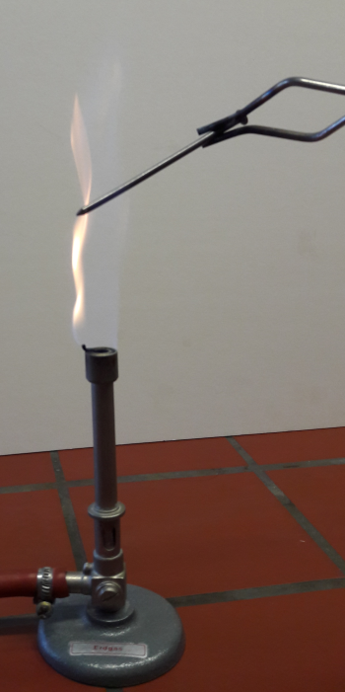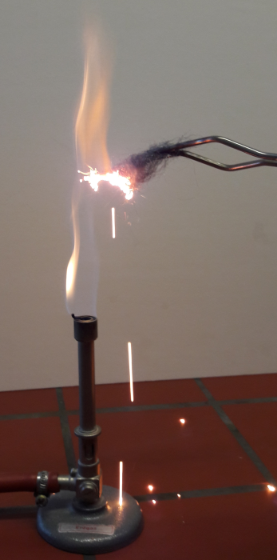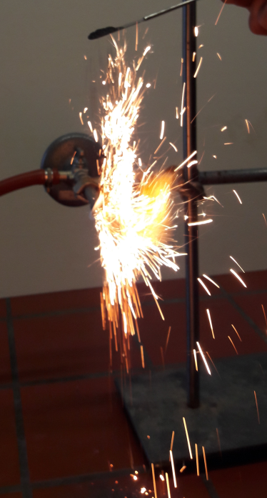
Abb. 8: Verbrennung von einem Eisennagel, von Eisenwolle und Eisenpulver

Auswertung:

Bei einer Verbrennung eines Metalls erfolgt eine Reaktion von Metallen mit dem Sauerstoff der Luft. Diese Reaktion findet nur an der Metalloberfläche und der umgebenden Luft statt. Alle weiter innen liegenden Metallatome kommen nicht in Kontakt mit Sauerstoffmolekülen. Damit erfolgt die Reaktion nur an der Oberfläche des Metalls. Je größer der Zerteilungsgrad eines Metalls ist, desto größer ist die Oberfläche der Metallkörper. Dadurch nimmt die Reaktivität der Metalle gegenüber Sauerstoff zu.

Würfel | Oberflächenberechnung | Ergebnis
a = 1cm | $${A_{O}=6∙a}^{2}$$ | A_{O} = 1 cm²
 | $$A_{O}=8∙(6∙a^{2})$$ | A_{O} = 12 cm²
 | $$A_{O}=64∙(6∙a^{2})$$ | A_{O} = 24 cm²

AB 5a/b
- Vergleich:
 | Voruntersuchungen | Chemikalienliste
Gemeinsamkeiten | geeignete Metalle:  Aluminium  Eisen | geeignete Korngröße:  Pulverform
Unterschiede | Magnesium | Bariumnitrat

Forscherfrage für Spezialistinnen und Spezialisten
- Begründe, warum in Wunderkerzen kein Magnesium enthalten ist.
Magnesium ist im Gegensatz zu Eisen und Aluminium im Einkaufswert sehr teuer, wodurch die Industrie im Massenprodukt „Wunderkerzen“ auf das Metall Magnesium verzichtet. Zudem ist Magnesium nicht so lange haltbar – ein weiterer Grund, der gegen die Verarbeitung spricht.

Additum:
Fülle den Lückentext aus.
Die Funken der Wunderkerze entstehen beim Verbrennen der Metalle. Ohne das Oxidationsmittel Bariumnitrat würde die Metallpulvermischung allerdings nicht brennen. Beim Erhitzen von Bariumnitrat wird genügend Sauerstoff für die Verbrennung der Metalle freigesetzt. Chemisch gesehen handelt es sich bei einer Verbrennung um eine Oxidation. Dieser Begriff entspringt der lateinischen Sprache und stammt vom Wort Sauerstoff = lat. oxygenium, weil bei Verbrennungsreaktionen oftmals Sauerstoff beteiligt ist.

Formuliere die Wortgleichungen für die Reaktionen von Eisen zu Eisen(III)-oxid und von Aluminium zu Aluminiumoxid.

Eisen + Sauerstoff Eisen (III)-oxid
Aluminium + Sauerstoff Aluminiumoxid
Aufgaben für Spezialistinnen und Spezialisten
Formuliere die Formelgleichungen der Reaktionen von Eisen zu Eisen(III)-oxid und von Aluminium zu Aluminiumoxid.
4 Fe + 3 O₂ 2 Fe₂O₃
4 Al + 3 O₂ 2 Al₂O₃
Stelle in einem Energiediagramm die unterschiedlichen Reaktionsheftigkeiten der Metalle Magnesium und Eisen mit Sauerstoff dar.
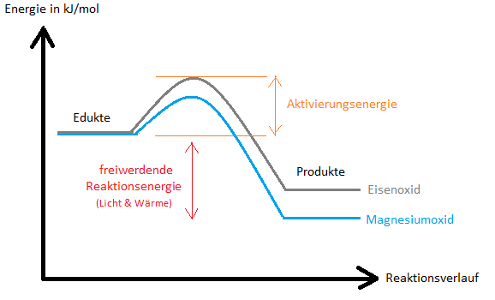
Abb. 9: Energiediagramme zur Verbrennung verschiedener Metalle
Abbildungsverzeichnis
Abb. 1 |  | Brennende Wunderkerze  Gabriel Pollard, 2006 Sparkler, CC BY-SA 2.5. Verfügbar unter: https://de.wikipedia.org/wiki/Datei:Sparkler.JPG#/media/File:Sparkler.JPG, Zugriff am 22.2.2019
Abb. 2 |  | Treppenstufen  https://pixabay.com/de/treppen-steigen-treppenstufen-1013993/ (21.09.2017)
Abb. 3 |  | Metalle und ihre Affinität zu Sauerstoff  in Eigenregie erstellt
Abb. 4 |  | Videokamera  https://de.wikipedia.org/wiki/High_Definition_Video (02.10.2018)
Abb. 5 |  | Teclubrenner  Benedikt.Seidl - Eigenes Werk (own work) based on de:Datei:Teclubrenner.png, 2009, CC BY-SA 3.0. Verfügbar unter: https://commons.wikimedia.org/w/index.php?curid=6452980, Zugriff am: 22.2.2019
Abb. 6 |  | Wunderkerze  https://pixabay.com/de/silvester-wunderkerze-sylvester-1283521/cc0 (02.10.2018)
Abb. 7 |  | Selbst hergestellte Wunderkerze  in Eigenregie erstellt
Abb. 8 |  | Verbrennung von einem Eisennagel, von Eisenwolle und Eisenpulver  in Eigenregie erstellt
Abb. 9 |  | Energiediagramm zur Verbrennung verschiedener Metalle  in Eigenregie erstellt
Figuren:
https://upload.wikimedia.org/wikipedia/commons/thumb/f/f4/Emblem-person-yellow.svg/1024px-Emblem-person-yellow.svg.png (10.01.2017)
Die Abbildungen der Tabelle 2 wurden größtenteils in Eigenregie erstellt - Ausnahmen:

Streichhölzer
de:Benutzer:Niemayer - German Wikipedia, CC BY-SA 3.0. Verfügbar unter: https://de.wikipedia.org/wiki/Streichholz#/media/File:Welthoelzer_DZMG.jpg, Zugriff am: 22.2.2019
Teclubrenner
Benedikt.Seidl - Eigenes Werk (own work) based on de:Datei:Teclubrenner.png, 2009, CC BY-SA 3.0. Verfügbar unter: https://commons.wikimedia.org/w/index.php?curid=6452980, Zugriff am: 22.2.2019

Quelle: Gabriel Pollard, 2006 Sparkler, CC BY-SA 2.5 Verfügbar unter: https://de.wikipedia.org/wiki/Datei:Sparkler.JPG#/media/File:Sparkler.JPG, Zugriff am 22.2.2019
² Quelle: https://pixabay.com/de/treppen-steigen-treppenstufen-1013993, verändert von S. Benad (21.09.2017)
Quelle: https://upload.wikimedia.org/wikipedia/commons/thumb/f/f4/Emblem-person-yellow.svg/1024px-Emblem-person- yellow.svg.png
Quelle: https://de.wikipedia.org/wiki/High_Definition_Video (02.10.2018)
Quelle: Benedikt.Seidl - Eigenes Werk (own work) based on de:Datei:Teclubrenner.png, 2009, CC BY-SA 3.0. Verfügbar unter: https://commons.wikimedia.org/w/index.php?curid=6452980, Zugriff am: 22.2.2019
Quelle: de:Benutzer:Niemayer - German Wikipedia, CC BY-SA 3.0. Verfügbar unter: https://de.wikipedia.org/wiki/Streichholz#/media/File:Welthoelzer_DZMG.jpg, Zugriff am: 22.2.2019
Quelle: https://pixabay.com/de/silvester-wunderkerze-sylvester-1283521/cc0 (13.09.2017)

